MODE OPERATOIRE POUR ACCEDER DANS DEI AU RELEVE DES FRAIS EX POST

En complément du Flash Info MIF2 n°1 distribué le 12 juillet, ce Flash Info n°2 porte sur le mode opératoire pour accéder au relevé des frais ex-post dans DEI.

A réception du flux en provenance d’Eurotitres, le document « relevé annuel frais compte titre » est numérisé et archivé.
Il est visualisable dans DEI selon le schéma suivant :
- Accéder à DEI
- Cliquer sur « e-documents »
- Sélectionner l’univers « MON EPARGNE »
- Sélectionner l’année « 2018 »
- Cliquer sur « Lancer la recherche »

Le résultat est le suivant :

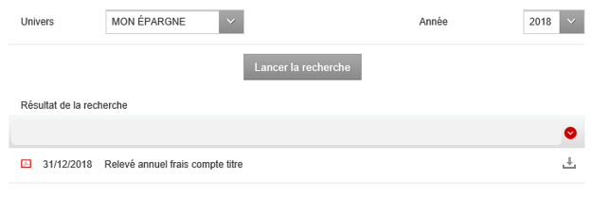

En parallèle un mail est envoyé aux clients ayant opté pour la dématérialisation leur indiquant qu’un nouveau document est disponible dans DEI.

